**LICENCIATURA: NUTRICIÓN APLICADA**

**ASIGNATURA: QUÍMICA**

**ESTUDIANTE:**

GUILLERMO DE JESÚS VÁZQUEZ OLIVA

**MATRICULA:** ES231107260

**GRUPO:**

NA-NQUI-2301-B2-012

## ASESOR(A):

## KARLA MORAYMA CANCINO CABAÑAS

**ACTIVIDAD:**

Química Orgánica

**FECHA DE ENTREGA:**

16 de mayo de 2023

**INTRODUCCION**

La química orgánica es una rama de la química que se enfoca en el estudio de los compuestos que contienen carbono. El carbono es un elemento fundamental en esta disciplina debido a su capacidad única para formar enlaces covalentes con otros átomos de carbono y con diversos elementos químicos. En esta unidad, exploraremos algunos conceptos básicos de la química orgánica y nos adentraremos en el mundo de los enlaces del carbono, los hidrocarburos, los aldehídos, el benceno y las vitaminas.

En primer lugar, analizaremos los enlaces de valencia del carbono, comprendiendo que este elemento tiene la capacidad de formar hasta cuatro enlaces con otros átomos. Posteriormente, exploraremos ejemplos de enlaces del carbono con otros elementos químicos, siguiendo las convenciones de nomenclatura establecidas por la IUPAC (Unión Internacional de Química Pura y Aplicada).

Continuando, nos adentraremos en el mundo de los hidrocarburos, que son compuestos orgánicos formados exclusivamente por carbono e hidrógeno. Estudiaremos diferentes tipos de hidrocarburos, como los alcanos, alquenos, alquinos, cicloalcanos y aromáticos, y conoceremos ejemplos representativos de cada categoría.

Posteriormente, nos enfocaremos en los aldehídos, que son compuestos orgánicos que contienen el grupo funcional -CHO. Exploraremos la importancia de los aldehídos en la química orgánica, tanto en términos de su uso como reactivos y productos finales, en síntesis, así como en su aplicación en campos como la producción de plásticos, resinas, perfumes y sabores.

Además, abordaremos el benceno, un hidrocarburo aromático de especial relevancia. Conoceremos su estructura de anillo conjugado, sus propiedades y su amplia aplicación en la industria química en la producción de diversos productos químicos y materiales.

Por último, exploraremos la ramificación de cinco vitaminas, analizando ejemplos específicos y su nomenclatura según las reglas establecidas por la IUPAC. Entenderemos la importancia de estas vitaminas en el funcionamiento adecuado del organismo y cómo su estructura química puede presentar ramificaciones complejas.

**DESARROLLO DE LA ACTIVIDAD**

**• ¿Cuántos enlaces de valencia tiene un carbono?**

El carbono tiene cuatro enlaces de valencia.

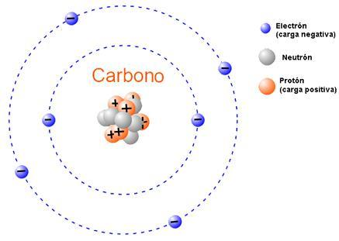

**• Coloca 10 ejemplos de enlaces que tiene el carbono con otros elementos químicos y como los nombra la IUPAC, por ejemplo 2 cetonas, 2 aminas, 2 alcoholes etc…**

* Dos cetonas: Propanona (acetona) y Butanona (metil etil cetona)

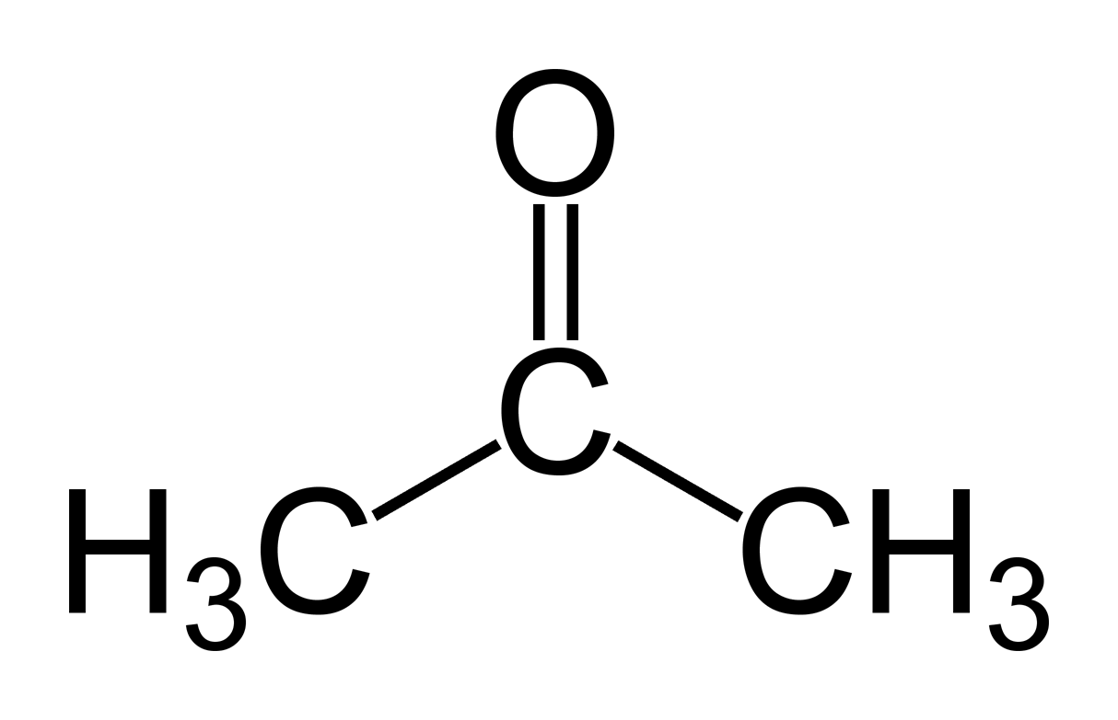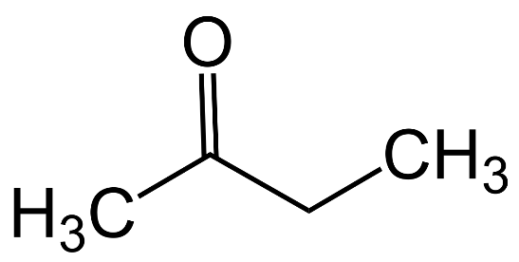

* Dos aminas: Metilamina y Etilamina

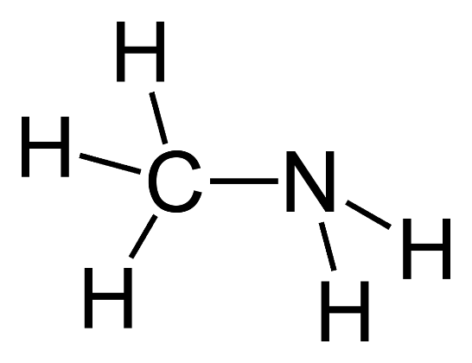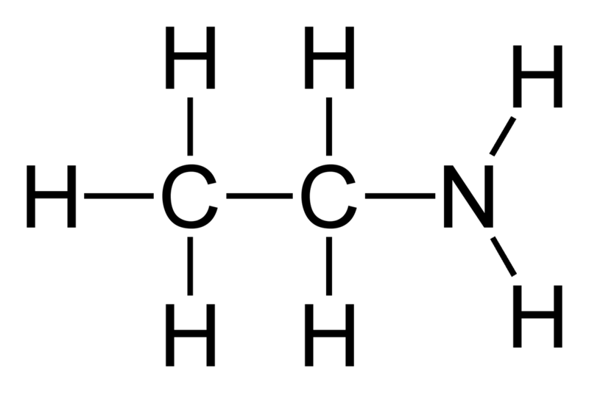

* Dos alcoholes: Metanol y Etanol

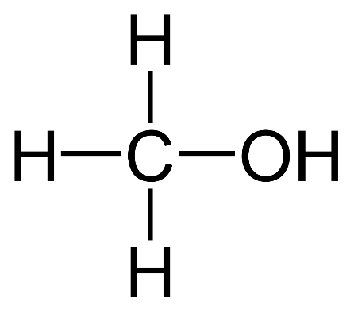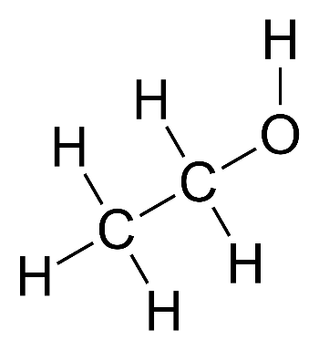

* Dos alquenos: Eteno y Propeno

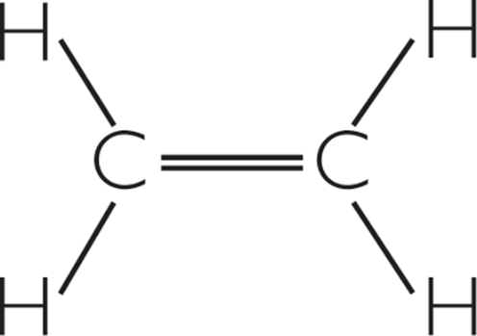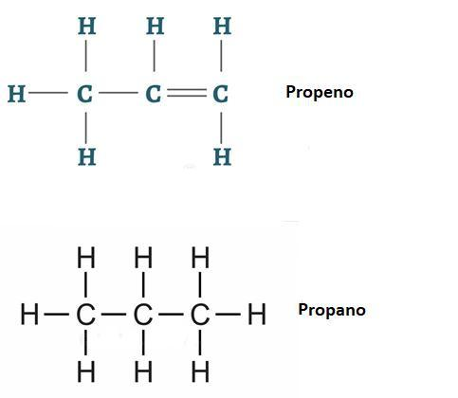

* Dos éteres: Metoximetano y Dietil éter

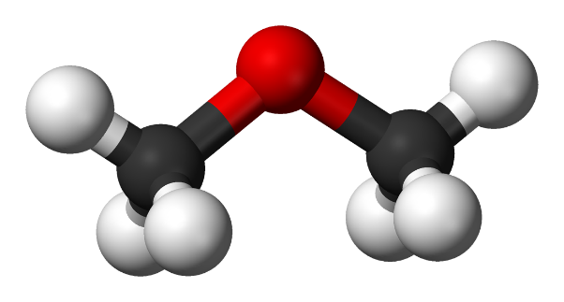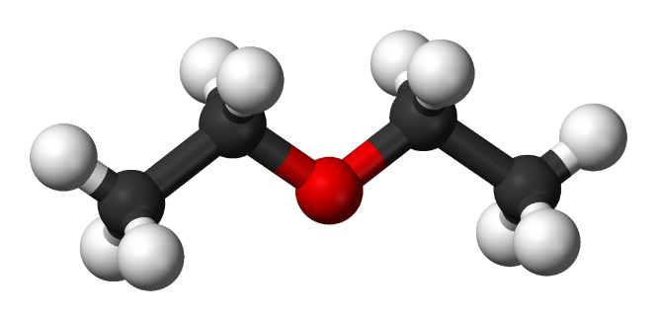

* Dos haluros de alquilo: Clorometano y Bromoetano

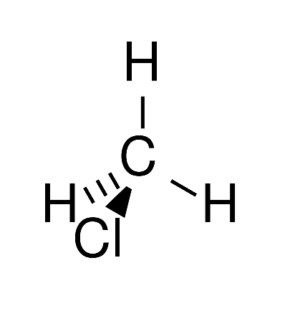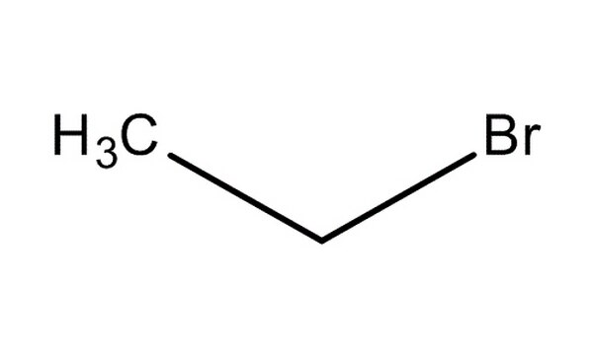

* Dos aldehídos: Metanal (formaldehído) y Etanal (acetaldehído)

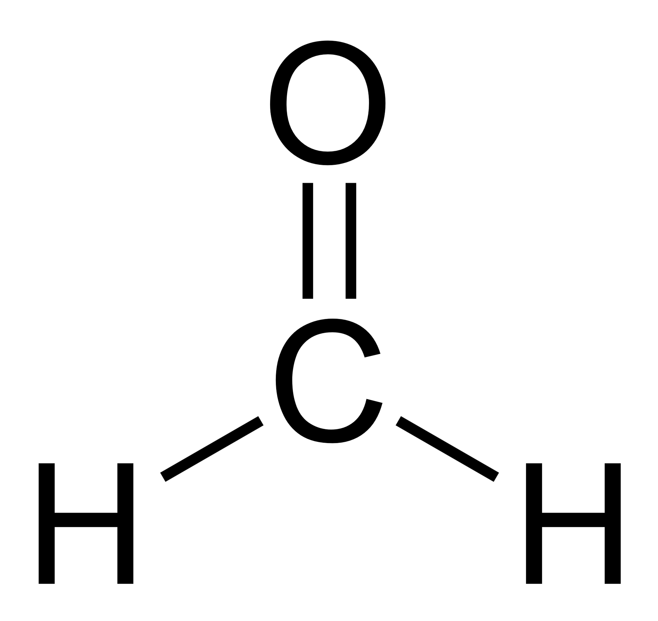 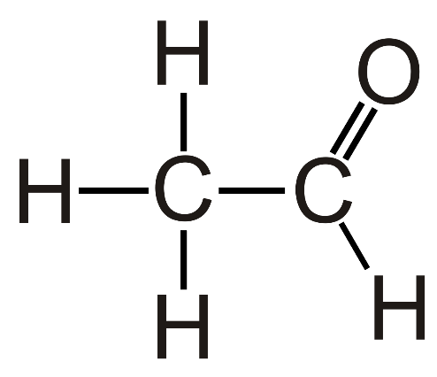

* Dos ácidos carboxílicos: Ácido acético y Ácido propiónico

* Dos ésteres: Metil acetato y Etil propionato

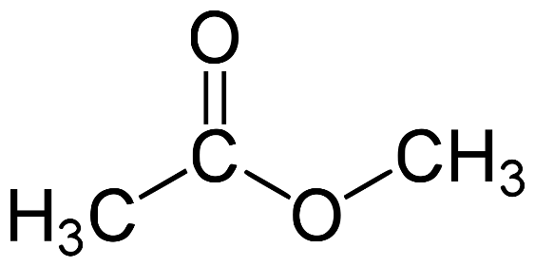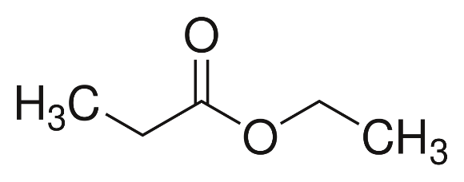

**Coloca cuales son los hidrocarburos y como los nombran, menciona sus ejemplos.**

Los hidrocarburos son compuestos orgánicos formados únicamente por átomos de carbono e hidrógeno. Se clasifican en:

Alcanos: Tienen enlaces simples y la fórmula general CnH2n+2. Ejemplo: Metano, etano, propano.

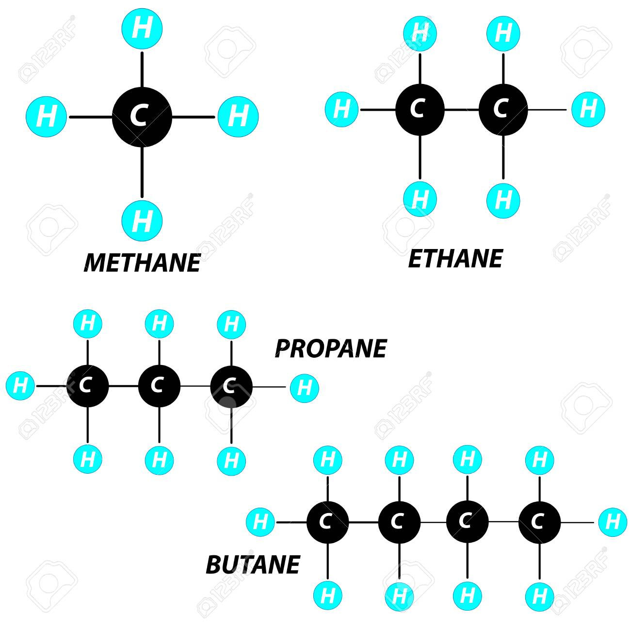

Alquenos: Tienen al menos un enlace doble y la fórmula general CnH2n. Ejemplo: Eteno, propeno.

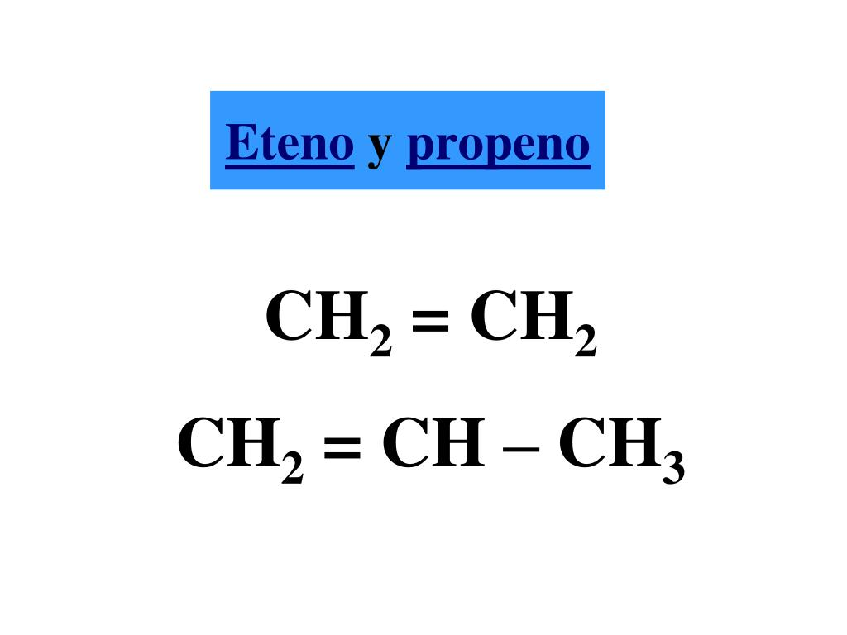

Alquinos: Tienen al menos un enlace triple y la fórmula general CnH2n-2. Ejemplo: Eteno, propino. 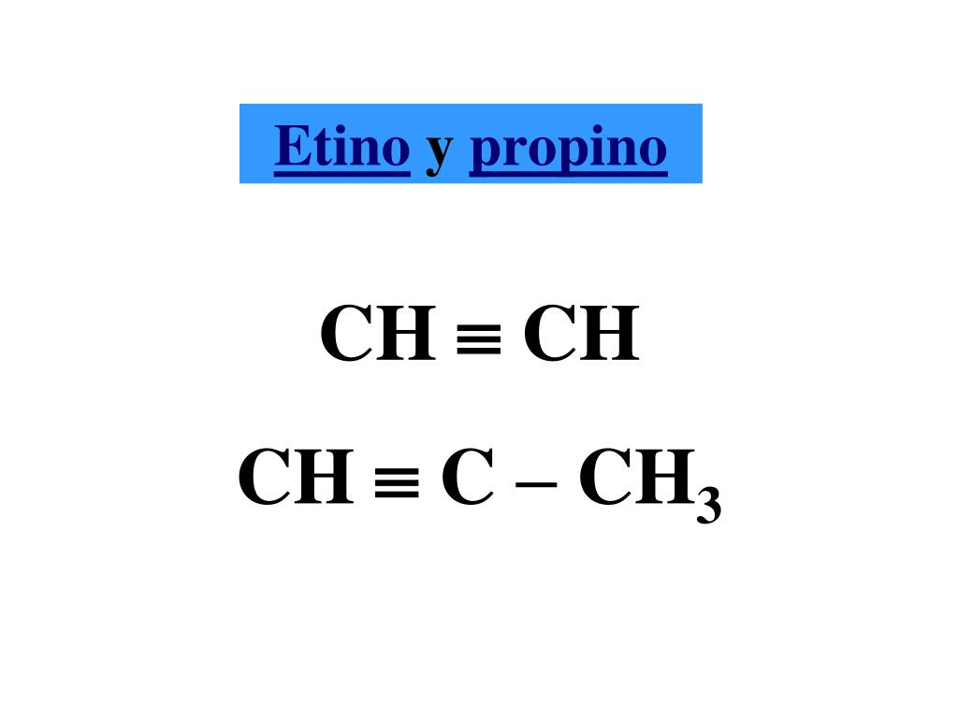

Cicloalcanos: Son hidrocarburos cíclicos con enlaces simples. Ejemplo: Ciclohexano.

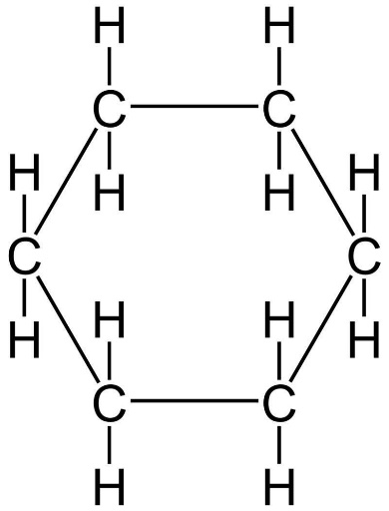

Aromaticos: Tienen una estructura de anillo conjugado llamado anillo bencénico. Ejemplo: Benceno, tolueno.

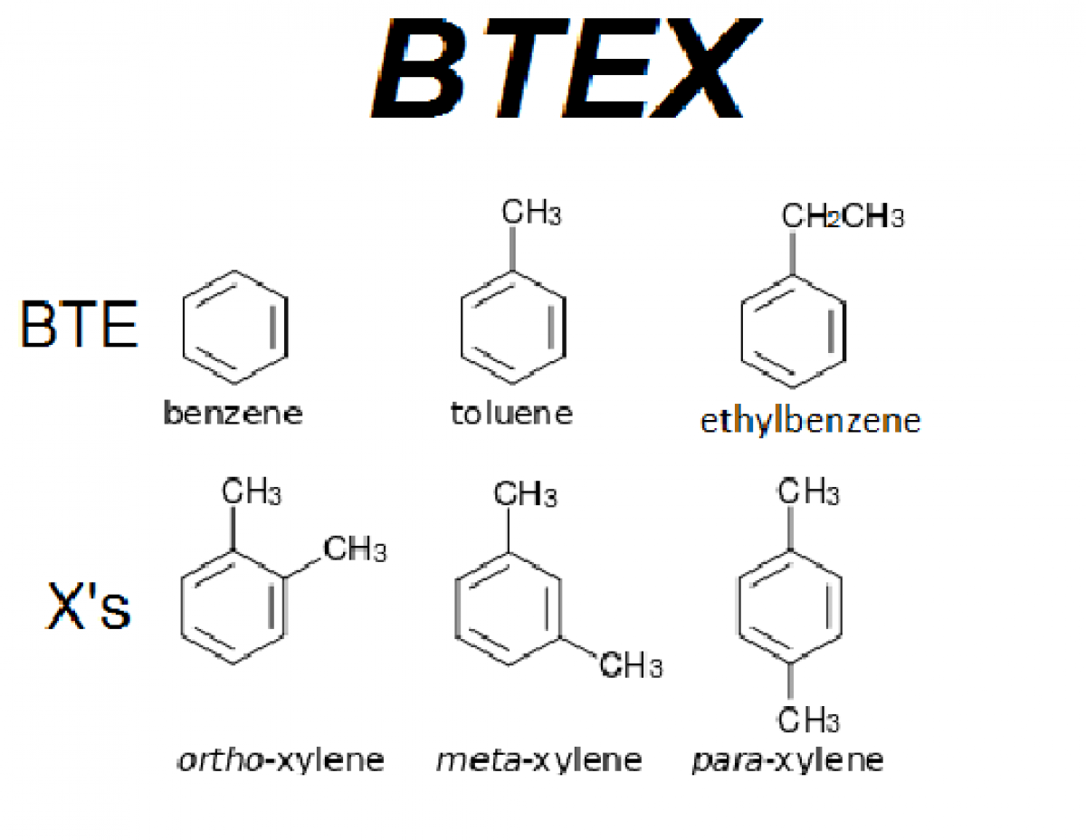

**Investiga que son los aldehídos y en que lo ocupa la química orgánica, justifica tu respuesta en media cuartilla.**

Los aldehídos son compuestos orgánicos que poseen el grupo funcional -CHO (grupo carbonilo) unido a un átomo de carbono. Este grupo funcional consiste en un átomo de carbono que está unido a un átomo de oxígeno por un enlace doble y a un átomo de hidrógeno por un enlace sencillo. La fórmula general de un aldehído es R-CHO, donde R representa un grupo alquilo o arilo.

Los aldehídos desempeñan un papel fundamental en la química orgánica debido a su versatilidad y a una amplia gama de aplicaciones. En primer lugar, son utilizados como reactivos en síntesis orgánica para la construcción de moléculas más complejas. Su grupo carbonilo altamente reactivo permite la formación de enlaces con otros compuestos orgánicos, lo que los convierte en componentes clave en la elaboración de productos químicos y materiales.

Además de su uso como reactivos, los aldehídos también son importantes como productos finales en síntesis orgánica. Muchos aldehídos se utilizan en la producción de plásticos, resinas y polímeros, que tienen una amplia gama de aplicaciones industriales. Por ejemplo, el formaldehído se utiliza en la fabricación de resinas fenólicas y urea-formaldehído, que se emplean en la producción de materiales de construcción, muebles, laminados y adhesivos.

En la industria de fragancias y aromas, los aldehídos son utilizados como componentes clave para crear olores agradables y característicos. El aldehído cinámico, por ejemplo, se utiliza en la producción de perfumes y fragancias debido a su aroma dulce y amaderado.

La importancia de los aldehídos también se extiende a la biología y la medicina. Algunos aldehídos, como el acetaldehído, están presentes en el metabolismo humano y desempeñan un papel en la oxidación de los ácidos grasos y la generación de energía celular. Además, se ha demostrado que algunos aldehídos tienen propiedades antimicrobianas y se utilizan como agentes conservantes en productos farmacéuticos y alimentos.

**Investiga que es un benceno y en que parte lo podemos encontrar**

El benceno es un hidrocarburo aromático con una fórmula química C6H6. Es un compuesto orgánico cíclico formado por un anillo de seis átomos de carbono que están unidos entre sí mediante enlaces sigma (simples) y enlaces pi (dobles). Cada átomo de carbono en el anillo de benceno también está unido a un átomo de hidrógeno.

El benceno es un líquido incoloro, volátil y altamente inflamable. Tiene un olor característico y se evapora rápidamente a temperatura ambiente. Es un compuesto altamente reactivo y su estructura del anillo de seis carbonos conjugados confiere propiedades únicas y una gran estabilidad.

El benceno se encuentra de forma natural en el petróleo crudo y en otros productos derivados del petróleo, como la gasolina y el diesel. Es un componente importante de los hidrocarburos aromáticos presentes en estos productos. Además, el benceno puede formarse durante procesos de combustión incompleta, como en incendios y emisiones de automóviles.

El benceno es ampliamente utilizado en la industria química como materia prima para la fabricación de una variedad de productos químicos y materiales. Es un precursor clave en la producción de plásticos, cauchos sintéticos, fibras sintéticas, resinas, colorantes y productos farmacéuticos. También se utiliza como solvente en procesos industriales y como aditivo en la gasolina para aumentar su octanaje.

Es importante tener en cuenta que el benceno es un compuesto tóxico y carcinogénico para los seres humanos. La exposición prolongada o repetida al benceno puede tener efectos dañinos para la salud, incluyendo el riesgo de desarrollar enfermedades sanguíneas, como la leucemia.

**Investiga la ramificación de 5 vitaminas coloca sus ejemplos y como los nombra la IUPAC.**

Las vitaminas son compuestos orgánicos esenciales para el funcionamiento adecuado del organismo, y su estructura química puede presentar ramificaciones complejas. A continuación, se presentan cinco ejemplos de vitaminas con su estructura y su nomenclatura según las reglas de la IUPAC (Unión Internacional de Química Pura y Aplicada):

1. Vitamina C (Ácido ascórbico):

* Estructura: (2R)-2-[(1S)-1,2-dihidroxietil]-4,5-dihidroxi-furan-3-ona
* Nomenclatura IUPAC: Ácido (2R)-2-[(1S)-1,2-dihidroxietil]-4,5-dihidroxi-furan-3-ona

2.-Vitamina D3 (Colecalciferol):

* Estructura: (3β,5Z,7E)-9,10-secocholesta-5,7,10(19)-trien-3-ol
* Nomenclatura IUPAC: (3β,5Z,7E)-9,10-secocholesta-5,7,10(19)-trien-3-ol

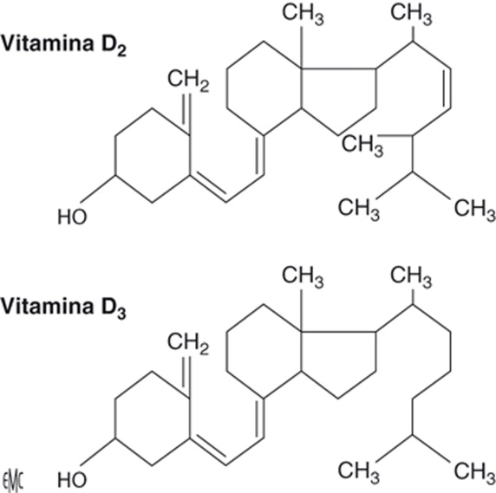

3.-Vitamina E (Tocoferol):

* Estructura: (2R)-2,5,7,8-tetrametil-2-[(4R,8R)-4,8,12-trimetiltridec-3-enil]-3,4-dihidro-2H-cromen-6-ol
* Nomenclatura IUPAC: (2R)-2,5,7,8-tetrametil-2-[(4R,8R)-4,8,12-trimetiltridec-3-enil]-3,4-dihidro-2H-cromen-6-ol

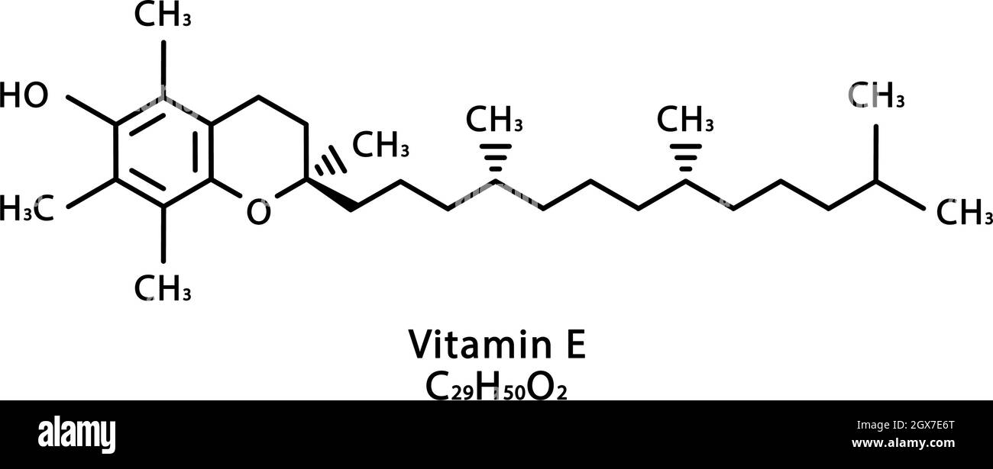

4.-Vitamina K1 (Filoquinona):

* Estructura: 2-metil-1,4-naftoquinona
* Nomenclatura IUPAC: 2-metil-1,4-naftoquinona

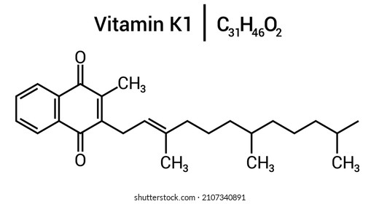

5.-Vitamina B12 (Cobalamina):

* Estructura: α-(5,6-dimetilbenzimidazolil)cobamida
* Nomenclatura IUPAC: α-(5,6-dimetilbenzimidazolil)cobamida 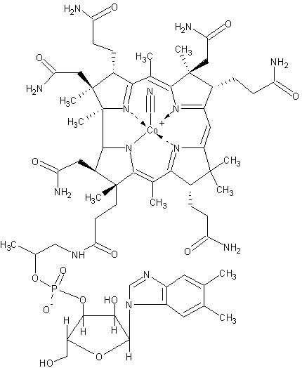

Cabe destacar que las vitaminas se nombran principalmente según su estructura química y no siguiendo las reglas de nomenclatura sistemática de la IUPAC. Por lo tanto, los nombres IUPAC proporcionados son ejemplos de cómo se podría nombrar la vitamina siguiendo las reglas de la IUPAC, aunque en la práctica se suelen utilizar nombres comunes y aceptados ampliamente en lugar de las nomenclaturas sistemáticas.

**CONCLUSIONES**

En conclusión, en esta unidad hemos explorado algunos conceptos fundamentales de la química orgánica, centrándonos en los enlaces del carbono, los hidrocarburos, los aldehídos, el benceno y las vitaminas.

Hemos comprendido que el carbono es un elemento esencial en la química orgánica debido a su capacidad de formar enlaces covalentes con otros átomos de carbono y con diversos elementos químicos. Esto permite la formación de una amplia variedad de compuestos orgánicos con propiedades y aplicaciones diversas.

Los hidrocarburos, compuestos formados exclusivamente por carbono e hidrógeno, constituyen una categoría importante en la química orgánica. Hemos explorado distintos tipos de hidrocarburos, como alcanos, alquenos, alquinos, cicloalcanos y aromáticos, y hemos conocido ejemplos representativos de cada uno de ellos.

Los aldehídos, por su parte, son compuestos orgánicos que contienen el grupo funcional -CHO. Hemos comprendido su importancia en la química orgánica como reactivos y productos finales, en síntesis, así como en su aplicación en la producción de plásticos, resinas, perfumes y sabores.

El benceno, un hidrocarburo aromático, ha sido otro tema de estudio. Hemos explorado su estructura de anillo conjugado y su relevancia en la industria química para la producción de diversos productos químicos y materiales.

Por último, hemos explorado la ramificación de cinco vitaminas, entendiendo su importancia en el funcionamiento adecuado del organismo y cómo su estructura química puede presentar ramificaciones complejas.

En general, esta unidad nos ha proporcionado una visión introductoria de algunos aspectos fundamentales de la química orgánica. Hemos comprendido la importancia del carbono y su capacidad de formar enlaces, así como la diversidad de compuestos orgánicos y sus aplicaciones en diversos campos de la ciencia y la industria.

**FUENTES DE CONSULTA**

UNADM. (s.f.). Química Orgánica. Recuperado de <https://dmd.unadmexico.mx/contenidos/DCSBA/BLOQUE2/NA/01/NQUI/unidad_02/descargables/NQUI_U2_Contenido.pdf>

Cajal, A. (2022). ¿Cuántos electrones de calencia tiene el carbono? Lifeder. <https://www.lifeder.com/cuantos-electrones-valencia-tiene-carbono/>

Hanoldova, T. (n.d.). Metano, etano, propano, butano, molécula en el fondo blanco. 123RF. <https://es.123rf.com/photo_75562896_metano-etano-propano-butano-mol%C3%A9cula-en-el-fondo-blanco-.html>

Induanalisis, Laboratorio, monitoreo, consultoría y equipo. Bucaramanga - Col. (n.d.). ¿Qué es BTEX? | Publicaciones | Induanalisis, Laboratorio, monitoreo, consultoría y equipo. Bucaramanga - Col. Induanalisis, Laboratorio, Monitoreo, Consultoría Y Equipo. Bucaramanga - Col. <https://www.induanalisis.com/publicacion/detalle/que_es_btex_24>

Jose Antonio Lozano Terunel. (novoembre,2011). La nutrición es conciencia. 27-abril-2023, de um.es. Sitio web: <https://www.um.es/lafem/Nutricion/Contenido/Libro_completo.pdf>

John McMurry. (© D.R. 2008 por Cengage Learning Editores, S.A). QUÍMICA ORGÁNICA. 27-abril-2023, de Cengage Learning™ es una marca registrada usada bajo permiso.. Sitio web: <https://fcen.uncuyo.edu.ar/catedras/john-mcmurry-quimica-organica2008-cengage-learning.pdf>

DR. PEDRO AMBlELLE. (1937). Química del carbón. 27-abril-2023, de Librería del colegio . Sitio web: <http://www.bnm.me.gov.ar/giga1/libros/00064628/00064628.pdf>